Dag 1, De Amerikaanse Vrijheidsoorlog (Versie 20220111)

“O my America, my new-found land”
Dit is een versregel uit een gedicht uit de 17e eeuw, van John Donne.

Het begin: Amerika als het “Beloofde Land”
In het begin van de 17e eeuw wordt in Engeland gesproken over Amerika als het “Beloofde Land”. Had niet volgens de bijbel Mozes het volk van Israël naar het “Beloofde Land” geleid en zo het volk bevrijd uit de knechtschap van de Egyptische farao? En werden de arme mensen in het Engeland van de 17e eeuw niet net zo geknecht, als het Joodse volk?

Zeevaarders komen terug met verhalen over het goud, dat daar voor het oprapen ligt. Indianen, de oorspronkelijke bewoners van Amerika, zouden zelfs zo veel goud hebben, dat hun potten en pannen van goud waren. Dat is natuurlijk schromelijk overdreven, maar zulke geruchten deden de ronde.

Veel Engelsen werden gegrepen door de “goudkoorts” en wilden hun schamele bestaan maar al te graag omruilen voor een leven in de Nieuwe Wereld. Het was dus niet moeilijk schepen te vullen met emigranten uit vele streken in Engeland, Schotland en Ierland. Na aankomst gingen velen werken op de tabaksplantages in de streek Virginia. (Ligt aan de oostkust, zuidelijk deel). In 1606 zeilen drie schepen van de London Company (zoiets als onze VOC) uit de haven van Londen. Na maanden varen komen ze aan en 39 van de 144 opvarenden zijn

overleden aan vreemde ziektes. (Malaria?) Het moraal is niet hoog en sommigen vragen zich af waar ze aan begonnen zijn. Ze horen vreemde geluiden uit de wouden en zien soms vreemde mensen. De indianen natuurlijk. De glans van het avontuur is er gauw af en ze moeten zien te overleven in de strijd om het bestaan.

Wat voor soort mensen gingen naar Amerika toe?
Arme boeren, avonturiers en vooral misdadigers. Logisch: die konden aan de overkant een nieuw leven beginnen. Ze kwamen meest uit de armste sloppenwijken van Londen. Dit zooitje ongeregeld wilde na aankomst ook niet altijd stevig werken en er ontstond een chaotische situatie. Men leefde er maar een beetje op los.

Captain John Smith en…… men kreeg er tabak van
Met zijn komst braken betere tijden aan: “He that will not work, neither shall he eat”.

(Wie niet wil werken, zal ook niet eten). Ook vond een huwelijk plaats tussen een Engelse legerofficier en een Indiaanse vrouw Pocahontas, dochter van een Opperhoofd van de Powhatan-indianen aan de Amerikaanse oostkust. Daardoor werd de verstandhouding met de Indianen beter. De Engelsen kregen

tabak van de Indianen en rookten – net als de Indianen - pijpen. Die tabak werd met groot succes en veel winst naar Engeland geëxporteerd. Een nieuwe industrie ontstond:

De tabaksindustrie!
De London Company besefte de waarde van deze “goudmijn” en
zond alleen nog serieuze mensen over, die goed wilden werken.
Klaplopers en criminelen werden geweerd. Een gouverneur
“governor” werd aangesteld als hoofd. Daarna werd gezocht
naar een bestuurssysteem, waarbij niet één man het voor het
zeggen had.
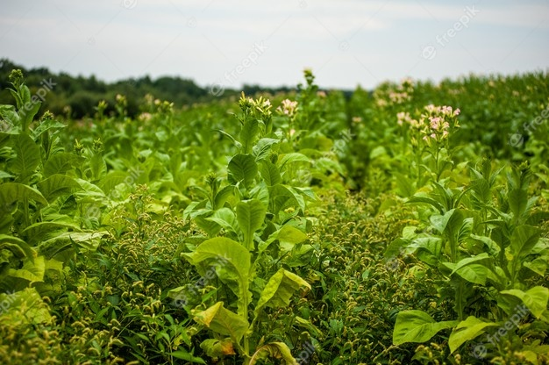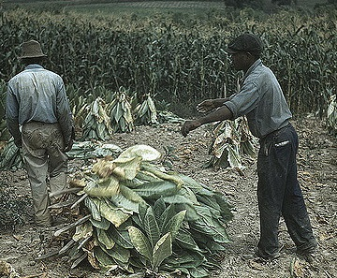
Links: tabaksplanten groeien. Rechts: geoogste bladeren worden op stapels gelegd
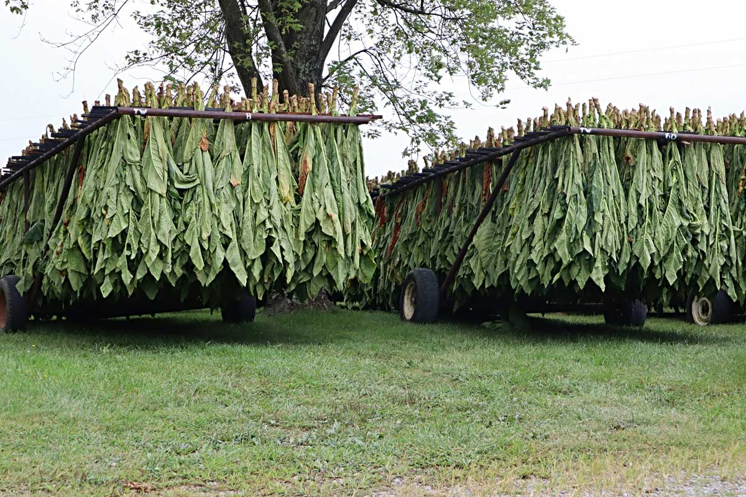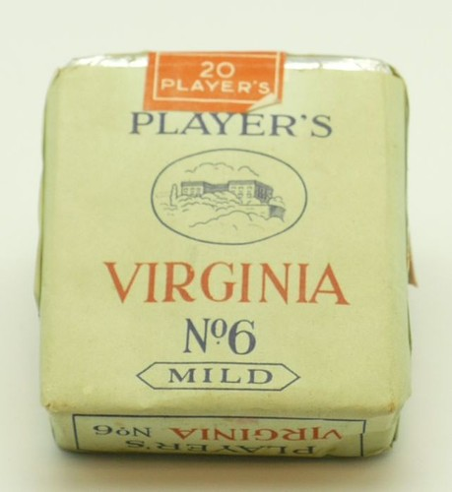
Links: Het drogen van de bladeren van de tabaksplant. Rechts, doosje tabak

“House of Burgesses”
Men kwam op het “House of Burgesses”. (Huis van de
Burgers). Het was een raad van gekozen leden, die rechtspraak
uitvoerde en de kolonisten vertegenwoordigde.
Een primitieve vorm van democratie. Maar toch het begin van
wat tegenwoordig het “Congress” heet.

Nieuwe wetten
Vroeger erfde de oudste zoon altijd het hele familiebezit. Die wet
werd afgeschaft.
Er ontstond een herkenbaar klassensysteem:
- Boven: landeigenaren, grootgrondbezitters
- Midden: arbeiders in dienst van landeigenaren
- Onder: bedienden

De plantages
Op de plantages kon je als bediende beginnen, maar je kon je ook opwerken tot opzichter en ten slotte zelfs tot eigenaar van een plantage. Als je je best maar deed. Kansen genoeg voor ieder die de handen uit de mouwen wilde steken en ondernemingsgeest had.

Op een plantage werden tabaksplanten gekweekt, geplukt, verwerkt en uiteindelijk verscheept. De plantages lagen aan grote rivieren die in zee uitkwamen, zodat schepen dichtbij konden komen.
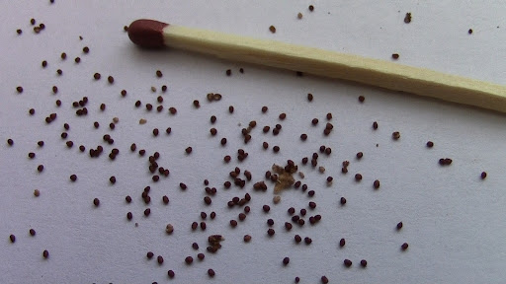
Tabakszaadjes
Tabakszaadjes, zo kostbaar als goud, werden in de vruchtbare aarde gezaaid. Weinig zaden leverden grote velden tabak op. De kostbare kiemen werden afgedekt met stro. Door de rijke zon groeiden de planten tot enorme hoogten. Dan moesten de bladeren geplukt en te drogen gehangen worden. Daarna werden ze verder verwerkt.

Een fragment uit een gedicht van Michael Drayton gewaagt van de schoonheid van de streek Virginia. (Leuk om te reciteren met je klas!)

Virginia
Earth’s only paradise
Where nature has in store
Fowle, venison and Fish
And the fruitfull’st soil
Without your Toyle
Three Harvests more
All greater than you wish

Virginia (vertaling)
Het enige paradijs op aarde
Waar de natuur in voorraad heeft
Gevogelte, wild en vis
En de meeste vruchtbare aarde
Die zonder Uw werk
Drie oogsten meer afgeeft
Alles nog groter dan je zou wensen
Op naar dag 2 !

0-0-0-0-0

